E. E. E. P. DR. SOLON TAVARES

Curso TÉCNICO EM INFORMÁTICA



redes de computadores

planta de rede, Ips, mascaras e gateways

matheus varella de oliveira

Guaíba, Outubro de 2016.

Sumário
1° Exercício: 3
2° Exercício 3
3° Exercício 3
4° Exercício 3
5° Exercício 4
6° Exercício 5
7° Exercício: 6
8° Exercício: 6

1° Exercício:

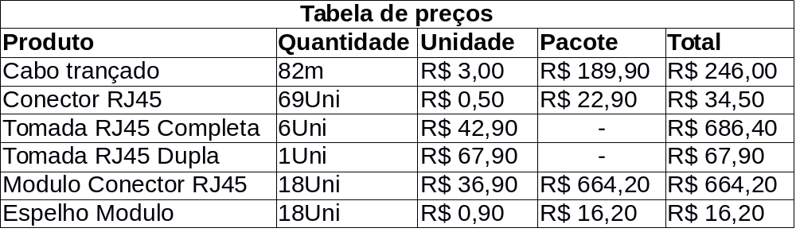

2° Exercício
Usaria um computador com duas placas de rede, onde uma estaria com IP conectado à rede, e a outra placa com um IP conectado ao segundo computador, e faria uma ligação com um cabo de rede padrão crossover.

3° Exercício
Usaria o modem wifi e em casos críticos usaria rede cabeada, sendo assim teria uma tomada Jack em espera.

4° Exercício
Usarei padrão A e Cross.

5° Exercício
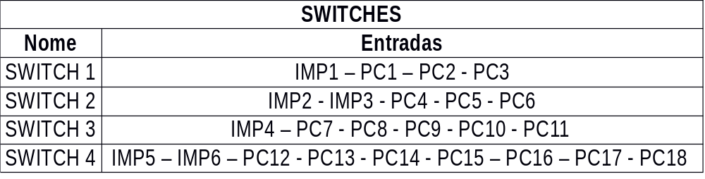

6° Exercício
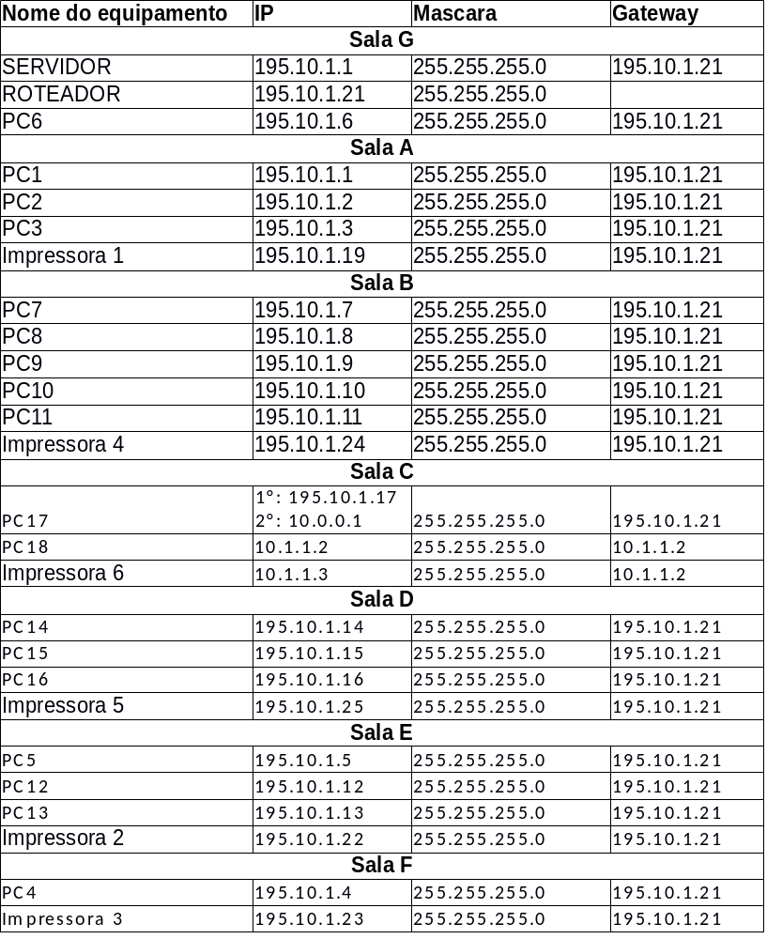

7° Exercício:
Linux, Ubuntu, em todas as salas, por ser mais performático e seguro.

8° Exercício:
A impressora da sala C, será conectada a rede principal, ou somente aos dois computadores da sala e o notebook?

